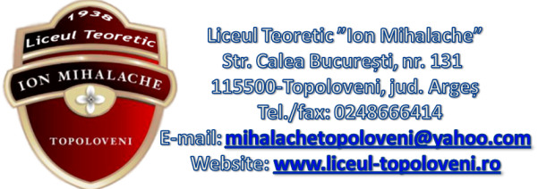

HOTĂRÂRE/04.10.2018

- Se aprobă în unanimitate Regulament Intern și Regulamentul de organizare și funcționare.
- Se aprobă în unanimitate regulamentul de funcționare a comisiilor metodice, comisii permanete, ocazionale, planuri operaționale.
- Se aprobă în unanimitate organigrama liceului
- Se aprobă în unanimitate organigrama CEAC, Planul Oprețional CEAC
- Se aprobă în unanimitate Raportul anual de activitate 2017-2018
- Se aprobă în unanimitate Planul managerial director, director adjunct, CA, CP, graficul și tematica, atribuțiile membrilor CA
- Se aprobă în unanimitate graficul asistențelor la ore
- Se aprobă în unanimitate Planul managerial, planul operațional, coordonator de proiecte și programe educative
- Se aprobă în unanimitate proiectele educative la nivel județean: Concurs județean de informatică aplicată, Fericirea izvorăște din sănătate, Arta de a fi elev, arta de a fi profesor, Repere culturale românești în context universal
- Se aprobă în unanimitate proiectele din unitate: Între un DA și un NU ești tu, Fii responsabil în utilizarea calculatorului, Nouă ne pasă.
- Se aprobă în unanimitate aprobarea unui spațiu pentru Asociația de Părinți.
- Se aprobă în unanimitate propunerea privind achiziționarea unui număr de licențe de Windows 10.
- Se aprobă în unanimitate temele de atestat propuse de dna prof. Popa Eliza
- Se validează în unanimitate aprobarea cererilor de înscriere pentru grade didactice: Calciu Lavinia, gradul I, Dobroiu Andreea, gradul II.
- Se aprobă în unanimitate graficul de desfășurare a ședințelor CA: în prima săptămână a fiecărei luni, ora 12.30
- Se respinge cererea doamnei profesoare Florea Cerasela, în vederea închirierii sălii de sport.
- Se aprobă redactarea și înaintarea unei cereri către Primăria Topoloveni, în vederea obținerii statutului sălii de sport, clădire nouă și a închirierii acesteia.

Director,
Prof. Laura Florea

